**今日动态**

**11月3日 星期五 来园13人**

一、来园

今天能热情打招呼的小朋友有：汪语晗，苏安柒，万洛依，朱长睿，张子毅，朱瑾玥，储奕，高语汐，郭奕鸣。

来园主动签到的小朋友有：汪语晗，苏安柒，万洛依，朱长睿，卢彦霖，汪刘懿，张子毅，朱瑾玥，高亦可，储奕，高语汐，郭奕鸣。

二、区域游戏

|  |  |
| --- | --- |
| 区域 | 游戏幼儿 |
| 建构区 | 朱长睿 |
| 智慧区 | 苏安柒 |
| 图书区 | 卢彦霖 |
| 娃娃家 | 朱瑾玥，储奕，汪语晗，汪刘懿，郭奕鸣 |
| 美工区 | 高亦可，高语汐 |
| 自然拼搭区 | 万洛依，张子毅 |

|  |  |  |
| --- | --- | --- |
| C:/Users/墨衣如沐/Desktop/IMG_1404(20231103-125523).JPGIMG_1404(20231103-125523) | C:/Users/墨衣如沐/Desktop/IMG_1405(20231103-131749).JPGIMG_1405(20231103-131749) | C:/Users/墨衣如沐/Desktop/IMG_1406(20231103-125550).JPGIMG_1406(20231103-125550) |

三、集体活动-鸡妈妈和它的宝贝们

在今天的集体活动中能挺好操作要求，认真操作的小朋友有：汪语晗，苏安柒，万洛依，朱长睿，卢彦霖，汪刘懿，张子毅，朱瑾玥，高亦可，储奕，高语汐，郭奕鸣。

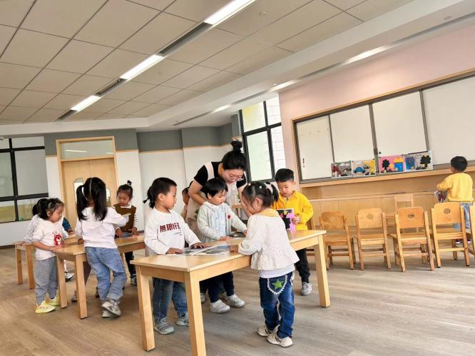

四、午餐

今天就餐时桌面能保持干净的小朋友有：苏安柒，万洛依，朱长睿，卢彦霖，汪刘懿，高语汐，郭奕鸣。

今天能安静就餐的小朋友：汪语晗，苏安柒，万洛依，朱长睿，朱瑾玥，高亦可，储奕，高语汐，郭奕鸣。

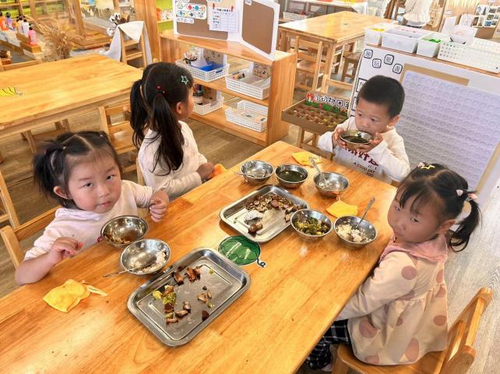

家园配合：

1. 今天周五不上延时班，请大家下午3:30准时来接哦。
2. 今天会把小朋友的被子带回家，周末好天洗洗晒晒哦。